Отчёт по выполнению внешнего курса на платформе Stepik. Этап 1
  - Введение
Пыхтеева Маргарита Ивановна
Содержание

Список иллюстраций

1. Цель работы
Освоить базовые возможности Linux, выполнить задания и пройти 1 этап курса.

2. Задание
Посмотреть все предложенные видео и правильно ответить на вопросы и выполнить задания.

3. Выполнение внешнего курса

3.1 1.1 Общая информация о курсе
Выбираю правильное названия курса и отправляю ответ. (рис. 1).
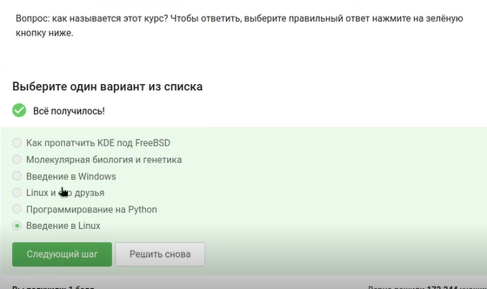
Рисунок 1: Задание 1
Выбираю нужные пункты и отправляю решение. (рис. 2).
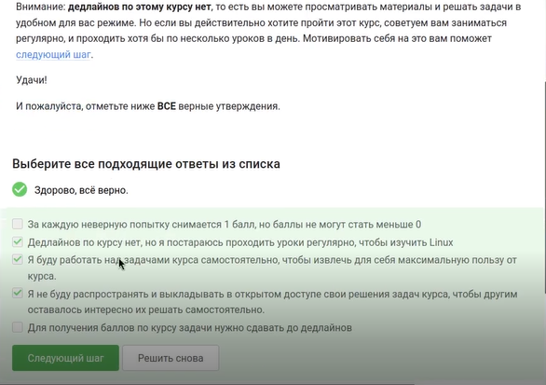
Рисунок 2: Задание 2

3.2 1.2 Как установить Linux
Отвечаю какими операционными системами я пользуюсь. (рис. 3).
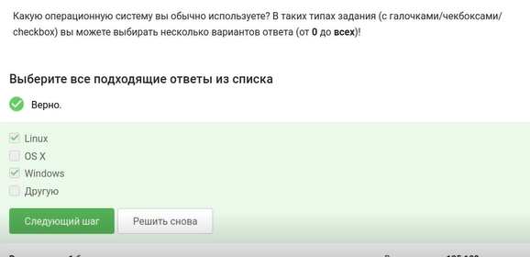
Рисунок 3: Задание 3
Для вопроса «Что такое виртуальная машина?» выбран наиболее полный ответ: «Специальная программа для запуска одной ОС на другой ОС». (рис. 4).
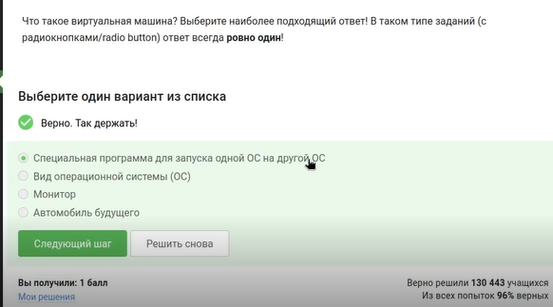
Рисунок 4: Задание 4
Отвечаю, что получилось запустить Linux и отправляю ответ (рис. 5).
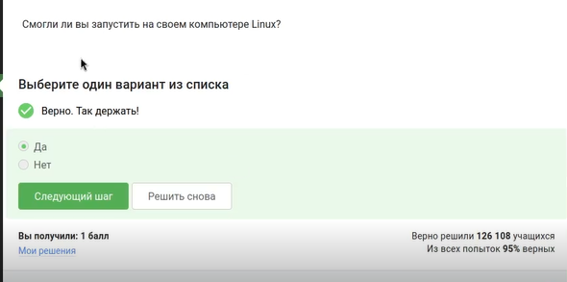
Рисунок 5: Задание 5

3.3 1.3 Осваиваем Linux
Создаю документ в предложенном текстовом редакторе, выбираю нужный шрифт и ввожу предложение. (рис. 6).
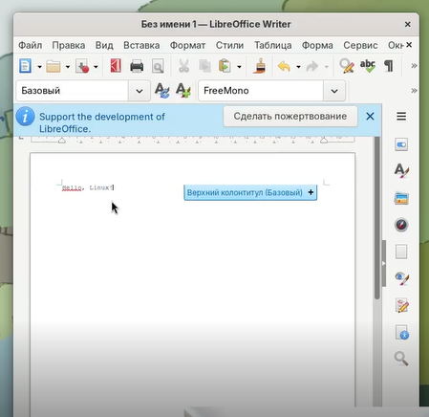
Рисунок 6: Задание 6
Сохраняю в формате xml и отправляю ответ. (рис. 7).
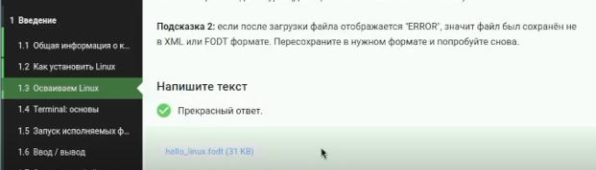
Рисунок 7: Задание 6
Выбираю нужное расширение deb, так как оно имеет установочные пакеты в Linux (Ubuntu). (рис. 8).
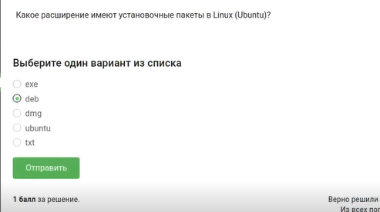
Рисунок 8: Задание 7
Прописываю команду sudo dnf install, чтобы скачать vcl. (рис. 9).
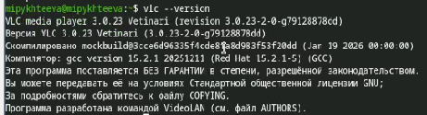
Рисунок 9: Задание 8
Открываю скачанную программу, захожу в авторов и ввожу фамилию самого первого. (рис. 10).
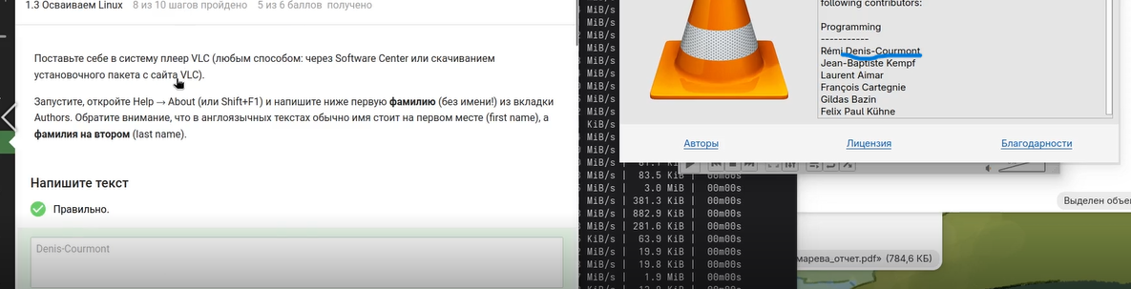
Рисунок 10: Задание 8
Для вопроса о назначении Update Manager выбраны правильные пункты: «Для обновления всей системы до новой версии» и «Для обновления ссылок в Software Center» (последнее — специфика данного теста).. (рис. 11).
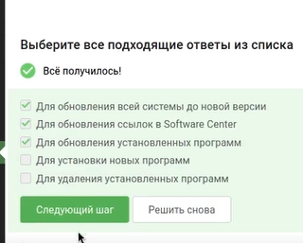
Рисунок 11: Задание 9

3.4 1.4 Terminal: основы
Выбраны все синонимы для «командной строки»: «Терминал» и «Консоль». Варианты «Ассоль» и «Термин» не являются синонимами в данном контексте. (рис. 12).
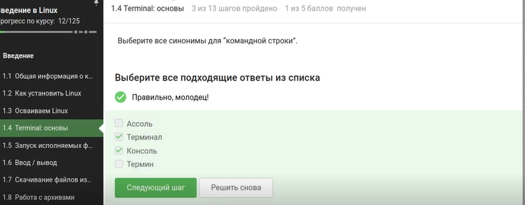
Рисунок 12: Задание 10
Выбираю pwd, потому что эта команда показывает в какой директории мы сейчас находимся. (рис. 13).
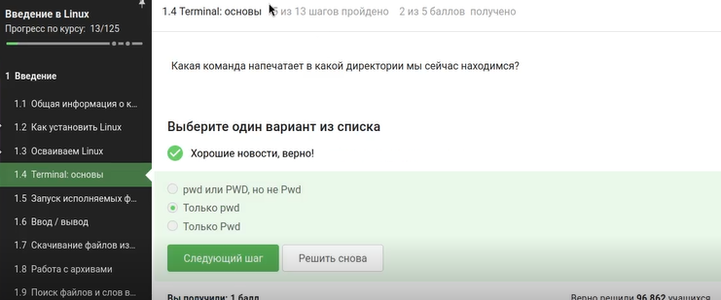
Рисунок 13: Задание 11
Для команды ls -A –human-readable -l /some/directory отмечены эквивалентные варианты: ls -lAh /some/directory, ls -Ahl /some/directory, ls -h -A -l /some/directory. Все они используют группировку опций -A (почти все файлы), -h (человеко‑читаемые размеры) и -l (длинный формат). (рис. 14).
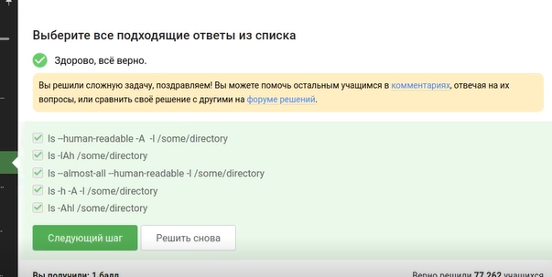
Рисунок 14: Задание 12
Из директории /home/bi/Documents нужно вывести содержимое /home/bi/Downloads. Выбран верный относительный путь: ls ../Downloads (подъём на уровень вверх и переход в папку Downloads). Вариант с ls /home/bi/Do* не отмечен, так как вывел бы и Documents, и Downloads. (рис. 15).
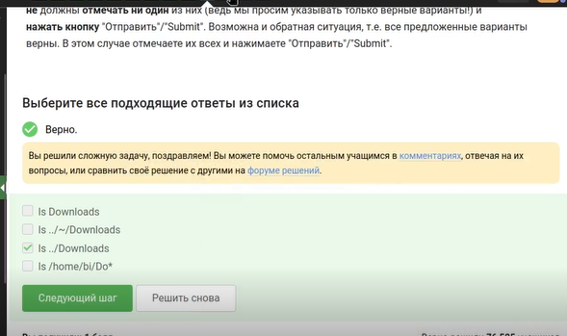
Рисунок 15: Задание 13
Вопрос о команде удаления директорий. Правильный ответ — rm -r (рекурсивное удаление). mkdir создаёт, mv перемещает, rm -f удаляет файлы без подтверждения, но не директории. (рис. 16).
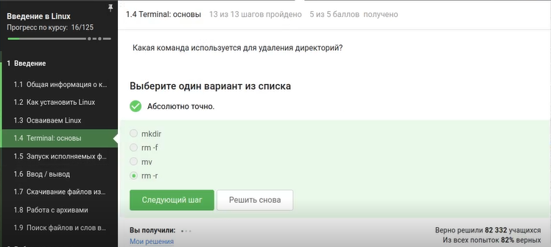
Рисунок 16: Задание 14

3.5 1.5 Запуск исполняемых файлов
Выбран верный вариант ответа. (рис. 17).
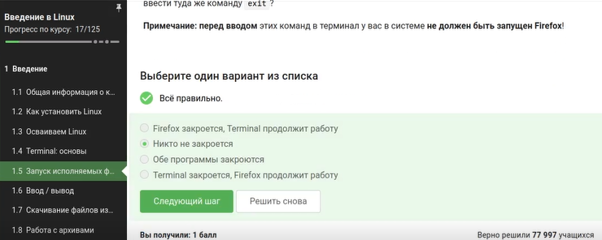
Рисунок 17: Задание 15
Запуск программы с символом & переводит её в фоновый режим. Этому эквивалентна последовательность: запуск программы, затем нажатие Ctrl+Z (остановка), затем команда bg (возобновление в фоне). (рис. 18).
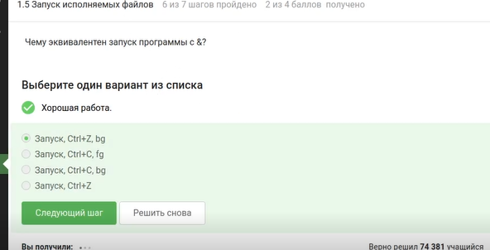
Рисунок 18: Задание 16
Перехожу в нужную директорию и ввожу команды, чтобы файл сделать исполняемым. (рис. 19).
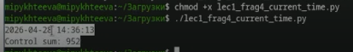
Рисунок 19: Задание 17
После запуска программа вывела на экран две строки: текущую дату и время (2026-04-19 14:37:16) и контрольную сумму (Control sum: 956). Этот текст скопирован в форму ответа, задание выполнено полностью. (рис. 20).
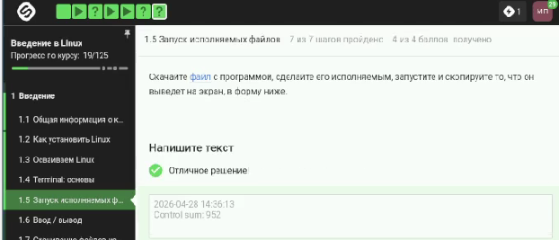
Рисунок 20: Задание 17

3.6 1.6 Ввод/вывод
Выбираю что поток ошибок выводится на экран. (рис. 21).
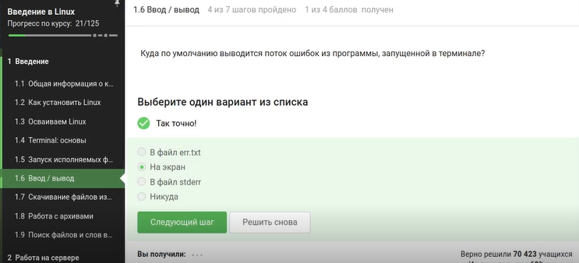
Рисунок 21: Задание 18
Выбраны команды, которые создают файл file.txt и записывают в него только поток ошибок (stderr) программы program: program 2> file.txt (перезапись) и program 2>> file.txt (добавление в конец). (рис. 22).
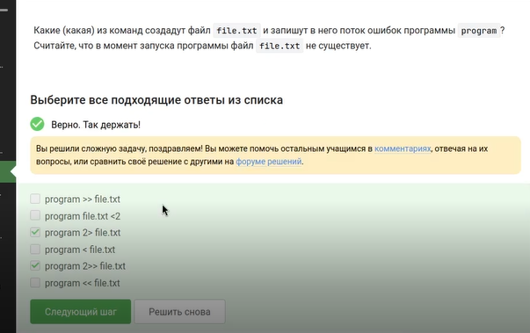
Рисунок 22: Задание 19
Вопрос о том, куда попадают сообщения об ошибках (stderr) в конвейере (pipe). Правильный ответ: «Выводятся на экран», потому что по умолчанию конвейер передаёт только stdout, а stderr остаётся на терминале (рис. 23).
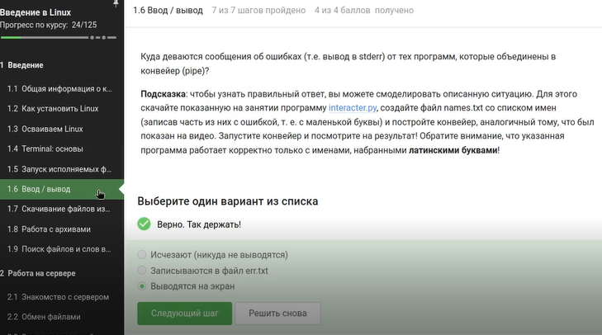
Рисунок 23: Задание 20

3.7 1.7 Скачивание файлов из интернета
Выбираю правильный ответ. (рис. 24).
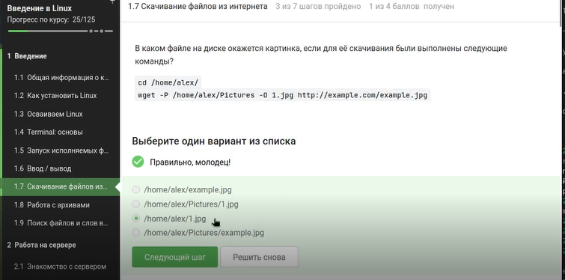
Рисунок 24: Задание 21
Для команды wget требуется опция, подавляющая вывод любых сообщений (Resolving…, Connecting to…). Правильный ответ: -q или –quiet (от английского quiet — тихий). Опции -v (verbose) и -nv (no-verbose) не отключают вывод полностью. (рис. 25).
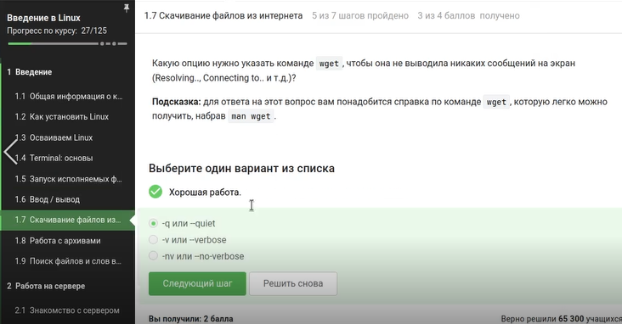
Рисунок 25: Задание 22
В тесте выбран правильный сценарий работы wget с заданными опциями (например, рекурсивная загрузка с ограничением по типам файлов). (рис. 26).
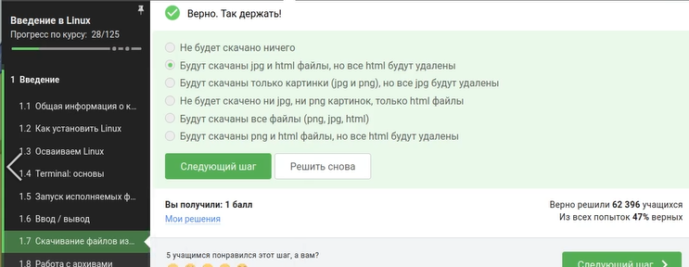
Рисунок 26: Задание 23

3.8 1.8 Работа с архивами
Вопрос об отличии gzip от zip при использовании по умолчанию. Правильный ответ: gzip удаляет архив после его распаковки (если не использовать опцию -k). zip сохраняет архив после распаковки. (рис. 27).
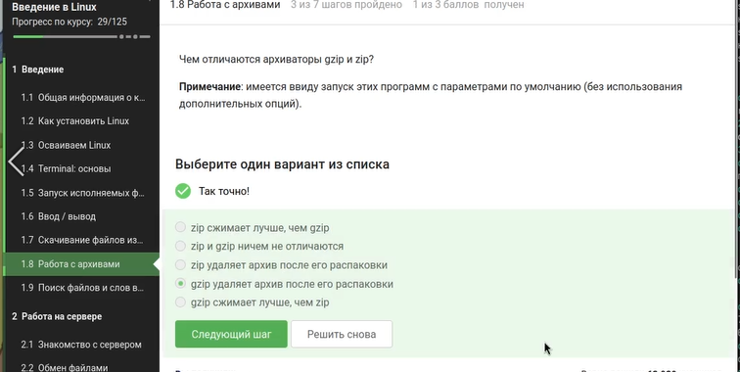
Рисунок 27: Задание 24
Выбраны архиваторы, способные создать архив из директории: zip (может упаковать папку рекурсивно) и tar (создаёт tar-архив, который затем можно сжать). gzip сам по себе сжимает только один файл и не умеет упаковывать директорию без tar. (рис. 28).
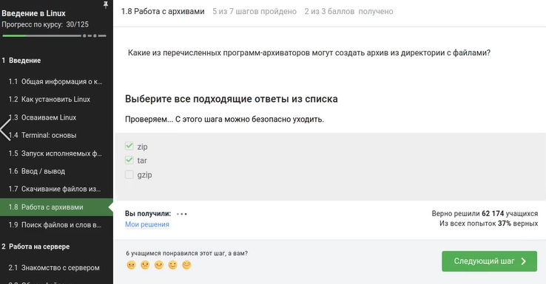
Рисунок 28: Задание 25
Для распаковки архива .tar.gz используется комбинация опций tar -xzf: -x (extract), -z (через gzip), -f (файл). Другие варианты (-czf — создание, -xjf — для bz2, -wlf — несуществующая опция) не подходят. (рис. 29).
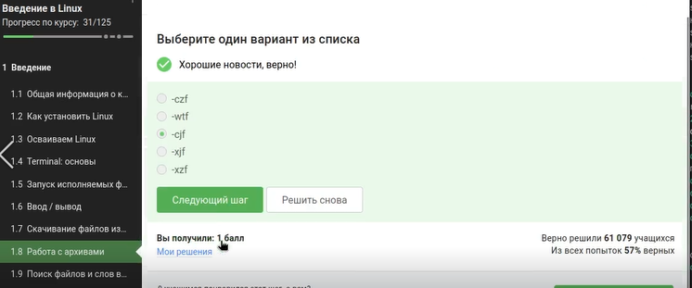
Рисунок 29: Задание 26

3.9 1.9 Поиск файлов и слов в файлах
Для файла Alexey.jpeg отмечены маски команды find, которые НЕ найдут этот файл: .jpg (расширение .jpg, а не .jpeg) и alexey. (имя с маленькой буквы, а в файле — с большой). Маски Alex, ., Alexey.jpeg, ?* нашли бы файл. (рис. 30).
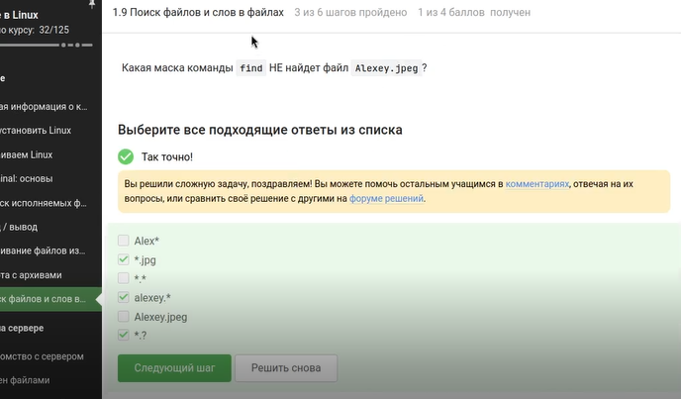
Рисунок 30: Задание 27
Команда grep “world” text.txt ищет точное вхождение world (с учётом регистра, если не указано -i). Выведены строки: The “world” is not enough, world, The world is not enough. Строки с World, The World Is Not Enough и другие варианты с заглавной буквы или дефисом не выводятся. (рис. 31).
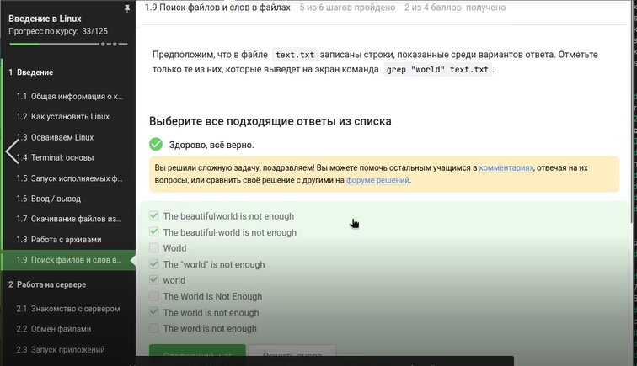
Рисунок 31: Задание 28
Ввожу нужные команды в терминал, чтобы сгенерировать файл, в котором будут все строчки из этих произведений, содержащие “love” и загружаю этот файл на платформу.(рис. 32).
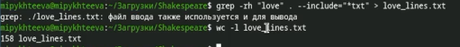
Рисунок 32: Задание 29

4. Выводы
Мы освоили базовые функции Linux и выполнили задания.

